Инструкция программирования замка: Замок мебельный электронный DL-1655.
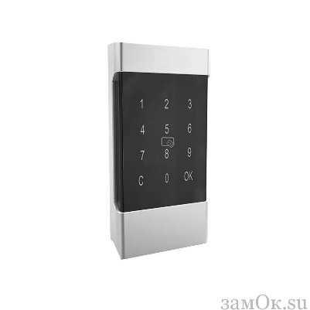
Вставляем 3 шт. батарейки ААА, прозвучит сигнал и моргнёт одновременно красный и зеленый индикатор (замок включён)
Заводской код администратора (мастер код) 123, с помощью этого кода можно открывать и закрывать замок, даже если, замок был закрыт другим браслетом, или код паролем посетителя.
Замена кода администратора: Нажимаем 1С, загорается зеленый индикатор и прозвучит сигнал, вводим действующий код администратора и нажимаем ОК, зеленый индикатор начнет мигать, вводим новый код администратора от 3х до 9ти цифр после нажимаем ОК – 2 раза, прозвучит длинный сигнал, код администратора изменен.
Сброс настроек до заводских: Сброс настроек производиться только при режиме фиксированный доступ!
С обратной стороны внутреннего блока замка, где устанавливаются батарейки есть маленькое отверстие, в него нужно аккуратно вставить тонкий не острый предмет в виде проволоки или скрепки (обычно в комплект входит спец. инструмент) нажмите (прозвучит короткий звуковой сигнал, цвет индикатора светиться красным) и удерживайте нажатой кнопку сброса настроек (reset) более 3 (трех) секунд, до продолжительного одиночного звукового сигнала. Цвет индикатора смениться с красного на зелёный. Настройки сброшены до заводских. Код администратора снова 123.
Фиксированный доступ:
Программируем карту или браслет администратора: Нажимаем 1С, зеленый индикатор начинает гореть, вводим действующий код администратора и нажимаем ОК, зеленый индикатор начинает мигать, прикладываем карту или браслет, прозвучит сигнал, погаснет зеленый индикатор, карта или браслет запрограммирована. С помощью этой карты или браслета можно открывать и закрывать замок, даже если, замок был закрыт другим браслетом, или код паролем пользователя.
Сохранить код пароль пользователя: нажимаем 2С, загорается зеленый индикатор и прозвучит сигнал, вводим действующий код администратора и нажимаем ОК, зеленый индикатор начнет мигать, вводим код пользователя от 3х до
9ти цифр после нажимаем ОК – 2 раза, прозвучит длинный сигнал, код пользователя сохранен. На 1 замок можно сохранить более 10 кодов пользователей.
Замена кода пользователя: нажимаем 3С, зеленый индикатор начинает гореть, вводим действующий код администратора и нажимает ОК, красный индикатор должен мигнуть 2 раза, затем вводим старый код пользователя, зеленый индикатор начинает мигать, вводим новы код пользователя и нажимаем ОК-2 раза. Код пользователя изменен, старый код удален.
Сохранить браслет или карту пользователя: Нажимаем 5С, загорается зеленый индикатор и прозвучит сигнал, вводим действующий код администратора и нажимаем ОК, зеленый индикатор начнет мигать, прикладываем карту или браслет, прозвучит 3 коротких сигнала, зеленый индикатор продолжает мигать, ожидая добавления еще дополнительных карт или браслетов по необходимости (можно привязать более 10 карт или браслетов), как перестанет мигать зеленый индикатор, замком можно пользоваться, все карты или браслеты сохранены и будут открывать замок.
Свободный доступ:
- Сбрасываем настройки до заводских.
- Программируем карту или браслет администратора.
- Нажимаем 4С, вводим код администратора и нажимаем ОК, замок переведен в режим свободного доступа.
- Чтобы ввести код временного пользователя, нажимаем ОК, зеленый индикатор начнет мигать, вводим код пользователя от 3х до 9ти цифр после нажимаем ОК – 2 раза, замок закроется, и открыть этот замок можно только тем кодом, с которым был закрыт, так же можно открыть действующим кодом или картой администратора.
- Если замок открыт, можно закрыть его картой или браслетом просто приложите карту или браслет, и открыть этот замок можно только той же картой или браслетом, с которым был закрыт, так же можно открыть действующим кодом или картой администратора.

- Перевести замок из свободного доступа в фиксированный можно: Нажимаем 4С, вводим код администратора и нажимаем ОК, замок переведен в режим фиксированный доступ.
Защита от подглядывания кода:
Замок имеет функцию защиты от подглядывания кода. Она работает изначально, включать ее не нужно.
Пример : код администратора/пользователя 123
Без защиты:
Вводим код администратора/пользователя – замок откроется
С защитой:
1 тип: (вводятся любые числа) + код администратора - замок откроется
2 тип: код администратора + (вводятся любые числа) - замок откроется
3 тип: (вводятся любые числа) + код администратора + (вводятся любые числа) - замок откроется

При снижении напряжения в источниках питания ниже, замок издаст звуковые сигналы и начнет мигать красный индикатор. Замок невозможно использовать до замены источников питания. Замените источники питания. Если батарейки сели и замок не открывается, для открытия и замены батареек можно использовать источник внешнего питания на внешнем блоке замка.

